М. Шагманова,
Оңтүстік Қазақстан облысы,
Ордабасы ауданы, Шұбарсу ауылы,
"Достық" бастауыш мектебі

Кешірім. Роза Әбдіқадырова
Сабақтың мақсаттары |  | Барлығы: Шығарманы түсінеді.  Көбі: Мазмұнын өз сөзімен айтады.  Кейбірі: Шығарманы іштей оқып, ондағы ақпаратты жеткізеді.
Бағалау критерийлері |  | Шығарманың мазмұнын түсініп,өмірде қолдана алады.  Мәтіннің негізгі ойын айтуға дағдыланады.
Құндылықтарды дарыту |  | Біз Мәңгілік елдің жеті тұғырын нығайтуға шақырамыз.Әдеби тілде сөйлеу, өз көзқарасын білдіру, пікір таластыру және өмір бойы оқуға дайын болу.
Пәнаралық байланыс |  | Көркем еңбек сюжетті суреттер, сурет бойынша әңгімелеу.
АКТ қолдану дағдылары |  | Аудиожазба , таныстырылым.
Тілдік құзыреттілік |  | Кешірім Прощение
Бастапқы білім |  | Мектепке. Мектептен. М. Дулатов
Сабақ барысы
Сабақтың жоспарланған кезеңдері | Сабақтағы жоспарланған іс-әрекет |  | Ресурстар
Сабақтың басы  3-мин. | 1.Ұйымдастыру кезеңі.Сабаққа назарын аудару.  Ынтымақтастық атмосферасын орнату.  Топқа бөлу.Түрлі түсті қағаздар.  Орнымыздан тұрайық,  Амандасып алайық.  Ұқыпты тыңдап сабақты,  Үздік баға алайық.  Бағалау критерийімен таныстыру.  Үй тапсырмасын сұрау.  «Мен саған сен маған»әдісі  Оқушылар бір біріне гүл бере отырып сұрақ қояды.  Өткен сабаққа қорытынды жасау. |  | Ноутбук
Сабақтың ортасы  17 мин. | Жаңа сабақ.  «Ой қозғау» әдісі  Суретпен жұмыс. 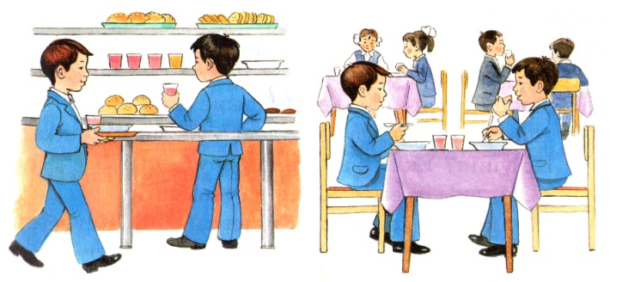  Оқушылардың пікірін тыңдау.  Суретті қалай атар едің?  Бұл жер саған ұнай ма? Неліктен?  Дескриптор:Суретке ат қоя біледі  Сурет бойынша әңгімелейді.  Кітаппен жұмыс. Мәтінді түсініп оқиды.  Кешірім. Р.Әбдіқадырова  Екі топқа бөліп оқыту. Бірінші топ: Диалог құрады.  Екінші топ: Әңгімелейді.  Дескриптор: Мәтінді түсініп оқиды. Мазмұнын айтады. Диалог құра алады.  «Ол не? Бұл кім?» ойыны  Мектептен көңілсіз қайтты. Үн түнсіз отырып тамағын ішті. Бұл кім?  Сарайдан алса керек Тентектер өйтіп бүлдіргенше сұрап алсашы. Ол не?  Бір қателік кеткен шығар. Ештеңе етпес. Бәрінен де қателіктеріңді түсіне білгендерің жақсы. Бұл кім?  Дескриптор:  Кейіпкерлердің сөзін таба алады.  Мәтін мазмұнын түсінеді. |  | Таныстырылым, оқулықпен жұмыс
Сергіту сәті  2 мин. | «Көңілді күн»би билеу |  | Сергіту сәтіне арналған жинақ
Аяқталуы  15 мин. | “Бес жолды өлең” әдісі  Зат есім ата  Сын есім мейірімді ата  Етістік кешіре білді  Сөз тіркесі мейірімді ата кешірді  Синоним ата,қария,қарт  Қорытынды: “Кір жаю” әдісі  1-мәтіндегі кейіпкерлерді ата.  2-Тұрсын қандай бала? Оның іс-әрекетіне баға бер.  3-Апасы не деді?  4-Мәтін неліктен “Кешірім” деп аталған?  Басқаша қалай атауға болар еді?  Мәтіннен аула сыпыратын қарттың сөзін тауып оқы. |  | Оқулық, дәптерлер.
Сабақтың соны  3 мин. | Рефлексия  Тілек ағашы  Мектебіңнің ауласын кім тазалайды? Ол кісіге не дер едің? Алғысыңды “Тілек ағашына” жаз. |  | Ағаштың  суреті
Саралау – оқушыларға көбірек қолдау көрсетуді қалай жоспарлайсыз? Қабілеті жоғары оқушыларға қандай тапсырмалар қоюды жоспарлап отырсыз? | Бағалау – оқушылардың материалды меңгеру деңгейін тексеру жоспарлаймын. |  | Пәнаралық байланыс  Денсаулық және қауіпсіздік техникасының сақталуы АКТ  Құндылықтармен байланыс (тәрбие).
1-Мәтінді түсініп оқы.  2-Мәтіннің авторын ата.  3-Мәтінге сүйеніп диалог құр.  Мектепте кімдер жұмыс істейтінін айт. | Жетістік баспалдағымен бағалау. |  | Денсаулық және қауіпсіздік ережесін сақтау.
Сабақ бойынша рефлексия  Сабақтың оқу мақсаттары дұрыс қойылған ба? Оқушылардың барлығы ОМ қол жеткізді ме? Сабақта саралау дұрыс жүргізілді ме?Сабақта уақыттың кезеңдері дұрыс сақталды ма?  Сабақ жоспарынан қандай ауытқулар болды, неліктен? |  |  | Денсаулыққа пайдалы қимылдар жасату.
Жалпы баға
Сабақтың жақсы өткен екі аспектісі(оқыту туралы да, оқу туралы да ойланыңыз)?
1:
2:
Сабақты жақсартуда не ықпал ете алады? оқыту туралы да, оқу туралы да ойланыңыз)?
1:
2:
Сабақ барысында сынып туралы немесе жекеленген оқушыларды жетістік /қиындықтары туралы нені білдім, келесі сабақтарда неге көңіл бөлу қажет?

